Regiones sumarán esfuerzos para luchar contra manipulación de empresas mineras

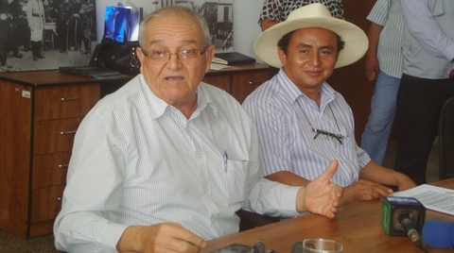

Luego de sostener una entrevista en privado, el Presidente Regional de Tacna y su par de Cajamarca consensuaron un acuerdo de sumar esfuerzos y caminar en conjunto para luchar contra la manipulación de las empresas mineras a nivel del gobierno y contra el efecto contaminante de las compañías en las regiones como Tacna y Cajamarca. Chocano sostuvo que no acudirá a ninguna cita con minas, en tanto Santos aseguró que no desistirá en lucha en defensa de su población.

Tras sostener una entrevista en privado en el despacho de Presidente Regional, las autoridades de Tacna y Cajamarca, Tito Chocano y Gregorio Santos respectivamente, ofrecieron una conferencia de prensa donde hicieron pública la decisión de sumar esfuerzos para presentar propuestas conjuntas al ejecutivo y luchar juntos contra la manipulación de las compañías mineras a nivel del gobierno.
Santos Guerrero sostuvo que las auditorías a los Estudios de Impacto Ambiental, no corresponden sólo a un gobierno regional, sino a una lucha conjunta de varias regiones que se ven afectadas directamente con los efectos contaminantes de las mineras y que generan –dijo- escasez hídrica en jurisdicciones como Tacna y Cajamarca, sin consultar a las comunidades sobre la presencia de estas empresas.
“Debemos articular el trabajo de los presidentes regionales en problemas comunes como el de os efectos de la contaminación minera. Debemos exigir que las compañías hagan uso del agua de mar y hagan un plan de compensaciones por los efectos y la basura que dejan. Como presidentes regionales debemos elevar una propuesta conjunta al ejecutivo para que las reglas sean claras”, indicó Santos.
Por su parte el Presidente Regional de Tacna, precisó que aunque sea convocado a una reunión con representantes mineros en Lima, no acudirá a la reunión, porque –dio- no le interesa- que sigan manejando los recursos de su región de forma corrupta y a costa de la población.

